全国肉鸡绿色养殖提质增效
技术交流与培训会

会
议
手
册

中国·烟台
2018年7月29-31日

主办单位：
中国农业科学院北京畜牧兽医研究所
国家畜牧科技创新联盟
山东省家禽创新团队

协办单位：
北京生泰尔科技股份有限公司
山东益生种畜禽股份有限公司
山东民和牧业股份有限公司
山东仙坛股份有限公司
山东凤祥股份有限公司
北京利丰恒远科技有限公司

目录
一、会议须知 1
二、会务联系 2
三、会议议程 3
四、报告人简介 8
五、主持人简介 16

会议须知
1、会议安排
会议时间：7月29-31日
会议地点：烟台皇冠假日酒店
会议地址：烟台市莱山区港城东大街299号
酒店电话：0535-6899999
2、会议注册
7月29日全天报到注册
资料费：600元/人
注册及资料发放：烟台皇冠假日酒店一楼大厅报到处
3、会议期间用餐安排
早中晚餐（自助）：酒店一层西餐厅
7月30日“益生”晚宴：酒店二层红宝石厅
4、会议时间与地点
日 期 | 地 点 | 内 容
7月29日（全天） | 一楼大厅 | 报到注册
7月30日（8:30-18:00） | 二楼红宝石厅 | 会议主题报告和论坛
7月31日（8:00-14:00） | 养殖企业、屠宰加工企业 | 肉鸡生产实践参观考察
5、温馨提示
（1）会议期间，请各位会议代表注意人身财物安全；
（2）大会报告期间请保持安静，将手机调至静音状态，谢谢合作！
（3）酒店退房时间为7月31日14:00点以前（如需留住，可延迟退房，请会议代表离会时到酒店一楼总台办理退房手续。）
（4）本次会议地点在海滨浴场附近，如有前行游玩的代表，请注意个人安全！
会务联系
1、会议领导小组：
张宏福 文 杰 江厚生 宋敏训
2、会务筹备组联系人：
吴国彬：18911292888（北京生泰尔，会务总务）
李松梅：13355355170（山东益生，会务总务）
苗光明：13791251006（山东民和，会务总务）
唐 恒：13306381766（山东仙坛，会务总务）
梁 伟：18911292668（北京生泰尔，会务组织）
马立超：18911292609（北京生泰尔，会务组织）
萨仁娜：13520571577（北京，学术报告）
吴维达：13261937763（北京，会务宣传）
曹顶国：13969086132（山东，参观考察）
许传田：15069180326（山东，参观考察）
3、会务现场负责人：
会场安排：吴国彬18911292888
资料收集：萨仁娜 13520571577
专家接待：梁 伟 18911292668
会议注册：林自巍18911292621
会场照相： 杜恬静18911292933
代表接送：林自巍 18911292621

会议议程
7月30日 08:30-18:00 山东烟台皇冠假日酒店二层红宝石厅
1、开幕式 08:30-9:00
主持人： | 张宏福 研究员  中国农业科学院畜牧兽医研究所，动物营养学国家重点实验室副主任，国家肉鸡产业技术体系生产与环境控制研究室主任
（1） | 农业农村部领导致辞
（2） | 中国畜牧业协会领导致辞
（3） | 中国农业科学院北京畜牧兽医研究所领导致辞
（4） | 山东省畜牧兽医局领导致辞
（5） | 山东省烟台市畜牧兽医局领导致辞
（6） | 北京生泰尔科技股份有限公司领导致辞
（7） | 中国畜牧业协会副会长、中国畜牧业协会禽业分会执行会长、山东益生种畜禽股份有限公司领导致辞
9:00-9:20 | 会议合影（宾馆楼前合影）
2、学术报告 09:20-12:10
主持人： | 李邵钰 研究员  河南省农业科学院畜牧兽医研究所副所长，国家肉鸡产业技术体系岗位专家
9:20-9:45 | 中美贸易磋商机制下中国白羽肉鸡产业发展机遇与挑战  黄建明 秘书长  中国畜牧业协会白羽肉鸡联盟
9:45-10:10 | 2018年肉鸡产业监测及后势分析与建议  王济民 研究员  中国农业科学院战略规划办公室主任，国家肉鸡产业技术体系经济研究室主任
10:10-10:35 | 畜禽养殖业环保法规导向  孔 源 处 长  生态环境部
10:35-10:55 | 茶歇
主持人：  10:55-11:20 | 李玉保 博士  聊城大学教授，聊城大学畜禽疫病防治技术研究所所长  中兽药在肉鸡养殖中的应用与展望  江厚生 董事长  北京生泰尔科技股份有限公司
11:20-11:45 | 禽流感流行现状及防控策略  田国彬 研究员  中国农业科学院哈尔滨兽医研究所，国家肉鸡产业技术体系岗位专家
11:45-12:10 | 欧盟及中国动物源性细菌耐药性管理法规与实践——中国兽用药物减量化行动计划  徐士新 研究员  中国兽医药品监察所安全评价室主任
12:10-13:30 | 午 餐
3、学术报告13:30-17:00
主持人： | 逯 岩 研究员  山东省畜牧业协会秘书长，山东省农业科学院(原)党委副书记
13:30-13:55 | 鸡55K芯片研发及GS技术应用效果分析  赵桂苹 研究员  中国农业科学院北京畜牧兽医研究所
13:55-14:20 | 鸡肉品质控制技术创新和高端产品研发策略  徐幸莲 教授  南京农业大学食品科学学院院长，国家肉鸡产业技术体系加工研究室主任
14:20-14:45 | 白羽肉鸡饲料养殖端应用优化与实践  许 毅 博士  新希望六和股份有限公司
14:45-15:05 | 茶歇
主持人： | 宋敏训 研究员  山东省农科院家禽研究所副所长，山东省家禽创新团队首席专家
15:05-15:30 | 白羽肉鸡主要疾病流行特点  吴延功 研究员  中国动物卫生与流行病学中心
15:30-15:55 | 肉鸡生产“减抗”实践与成效  魏建平 博士  大连成三集团首席技术官
15:55-16:20 | 肉鸡生产智能化自动化技术  吴晓萍 副总经理  山东凤祥股份有限公司
16:20-16:45 | 完善质量体系建设、规范管理提质增效  巩新民 副总裁  山东益生种畜禽股份有限公司
16:45-17:00 | 茶 歇
4、肉鸡标准化规模养殖发展论坛17:00-18:00
主持人： | 张宏福 研究员  中国农业科学院畜牧兽医研究所，动物营养学国家重点实验室副主任，国家肉鸡产业技术体系生产与环境控制研究室主任
17:00-18:00 | 肉鸡标准化规模养殖发展论坛  论坛嘉宾：  宫桂芬 研究员，中国畜牧业协会副秘书长，中国家禽协会秘书长；  杨竖昆 中国消费者协会（原）秘书长；  孔 源 生态环境部处长；  黄建明 中国畜牧业协会白羽肉鸡联盟秘书长；  邵华斌 研究员，湖北省农业科学院副院长，国家肉鸡产业技术体系岗位专家；  占秀安 研究员，浙江大学博士生导师，“生物饲料安全与污染防控”国家工程实验室副主任，国家肉鸡产业技术体系岗位专家；  江厚生 北京生泰尔科技股份有限公司董事长；  曹积生 山东益生种畜禽股份有限公司董事长；  孙希民 山东民和牧业股份有限公司董事长；  王寿纯 山东仙坛股份有限公司董事长；  李文迹 福建圣农发展股份有限公司副总裁；  刘文革 山西大象农牧集团有限公司总裁；  吴晓萍 山东凤祥股份有限公司副总经理；  邱嘉辉 辽宁禾丰牧业股份有限公司总裁；  张明君 北票市宏发食品有限公司董事长；  赵晓光 沈阳市耘垦有限公司董事长；
19:00-20:30 | “益生”晚宴 酒店二层红宝石厅

7月31日参观考察 半天（8:00-14:00）
参观企业：
- 山东民和牧业股份有限公司：父母代种鸡优质生产、高层立体养殖(笼养)、生态农场
负责人：苗光明：13791251006
- 山东仙坛股份有限公司：肉鸡屠宰与深加工，养殖模式
负责人：唐 恒：13306381766

报告人简介

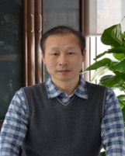
黄建明，高级兽医师
毕业于江苏农学院畜牧兽医系肉食品兽医卫生专业，三十多年来一直致力于白羽肉鸡产业工作，先后在北京华都集团、大成集团负责白羽肉鸡产业一条龙的管理工作，曾担任技术、生产、屠宰、食品加工、销售以及完整一条龙的管理职位，熟悉国内外白羽肉鸡产业发展模式、趋势和特点，经历和参与了我国白羽肉鸡产业发展的变化过程。2014年成立中国畜牧业协会白羽肉鸡联盟并担任执行秘书长，利用自己多年积累的工作经验和对产业的深度理解，从服务产业的角度继续为白羽肉鸡产业发展贡献一份力量。

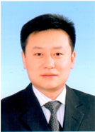
孔源，博士，生态环境部处长
长期从事农村和农业环保政策法规研究，2003-2013全程参与了国务院《畜禽规模养殖污染防治条例》的立法工作，撰写了大量立法论证材料，发表解读文章二十余篇，获得网络广泛转载和共鸣，就条例和畜禽养殖环保法律法规进行专题发言数十次，提出了建设生态服务型畜牧业的理念，获得了环保部门、畜牧行业、一致好评。此外，还长期从事有机农业发展工作，具体推动和指导了第三、四、五批国家有机食品生产基地建设和考核，撰写了相关解读文章，获得广泛好评。

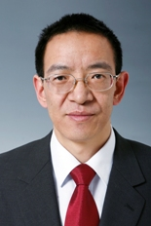
王济民，研究员，博士生导师
管理学博士，研究员，博士生导师。中国农业科学院院办副主任，中国农业科学院农业经济与政策学科二级岗位杰出人才，国家肉鸡产业技术体系产业经济岗位科学家，兼任国务院关税税则委员会咨询专家、农业部科学技术委员会委员、中国林牧渔业经济学会副理事长兼畜牧业经济专业委员会会长，中国农业技术经济学会副会长，《农业技术经济》杂志主编。先后主持国家社会科学基金项目、国家科技攻关计划项目、国家重大科技专项项目、中国工程院重大咨询项目、星火计划项目、农业部财政专项项目、世界银行研究项目、亚洲开发银行研究项目等国际国内多项课题的研究。出版专著10余部，在《Food Policy》、《Journal of Integrative Agriculture 》、《农业经济问题》、《中国农业科学》、《农业技术经济》等期刊发表论文150余篇，其中发表SCI、SSCI、EI论文10余篇。主要研究领域：产业（畜牧业、
种植业）发展、农村金融、数量经济。

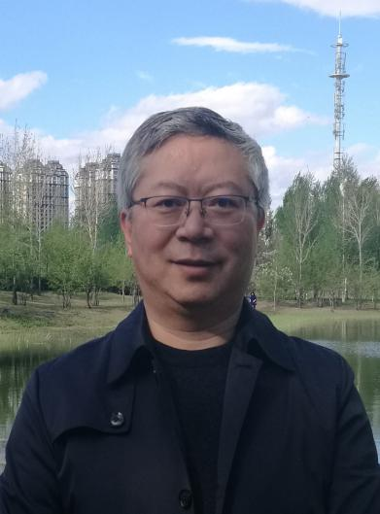
田国彬，研究员
中国农业科学院哈尔滨兽医研究所动物流感基础与防控研究创新团队，国家禽流感参考实验室、OIE禽流感参考实验室、FAO动物流感参考中心一级骨干。获得中国青年科技奖、全国优秀科技工作者、黑龙江省优秀中青年专家、黑龙江省突出贡献政府特殊津贴专家等30多项奖励和荣誉称号。全国动物卫生标准化技术委员会委员、第一届全国动物防疫专家委员会委员、第五届和第六届中国兽药评审专家、黑龙江省科学技术协会专家委员会成员。中共黑龙江省第十一次党员代表大会代表。入选2016年汤森路透微生物领域全球“高被引”科学家。主持或参加国家及省部级禽流感项目30多项。获科技奖15项，其中包含国家科技进步一等奖1项、国家发明二等奖1项和省级科技一等奖4项（3项进步奖、1项自然科学奖）。通过农业部科技成果鉴定17项；出版著作和标准8部（项）；获发明专利10项。发表论文130多篇，其中SCI收录45篇（2篇在science上）发表。

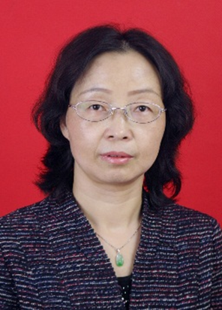
徐幸莲，教授，博士生导师
南京农业大学食品科技学院院长、国家肉品质量安全控制工程技术研究中心副主任，教育部肉品加工与质量控制重点实验室副主任，国家肉鸡产业技术体系加工研究室主任，兼任中国畜产品加工研究会会长。长期从事肉品加工与质量控制领域的教学、科研及社会服务工作；先后承担了“863”、国家科技支撑计划、国家自然科学基金等国家级、部省级课题20余项；获国家、部省级科技成果奖9项，获发明专利10项，已发表学术论文160余篇，其中SCI收录80余篇，主编/副主编《食品原料学》、《肉品学》、《畜产品加工学》等教材和专著5部。曾获中国肉类产业“十大科技人物”、 中国肉类科技30年功勋奖-科技工作者奖、江苏省“333”工程中青年科技领军人才、江苏省突出贡献的中青年专家等荣誉。

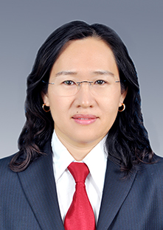
赵桂苹，研究员，博士生导师
中国农业科学院北京畜牧兽医研究所。主要从事家禽育种工作，研究方向为肉鸡免疫抗病、肌肉品质的遗传机理与选育技术研究，2017年入选“国家百千万人才工程”，获“有突出贡献国家中青年专家”称号；中国畜牧兽医学会高级会员，中国畜牧兽医学会家禽学分会、遗传育种学分会理事；《全国肉鸡遗传改良计划（2014-2025）》专家组成员。主持“十三五”国家科技支撑计划项目、国家自然基金面上项目多项。获得育种技术国家发明专利5项，成功培育肉鸡新品种3个。制定了《肉鸡标准化养殖场》等国家和行业标准4项。参与肉鸡遗传改良计划方案起草、核心育种场和扩繁场遴选；作为主要执笔人编写了《动物种业科技创新战略研究报告》等战略报告。研究定制出我国第一款鸡55K SNP芯片，构建肉鸡全基因组选择技术平台；建立自动分析为主的智能化新型育种技术体系，提高自主培育品种的市场竞争力，打破国际品种对国内市场的垄断。共发表论文70余篇，其中SCI 41篇；执行主编《动物种业科技创新战略研究报告》；主编《养鸡致富综合配套新技术》；副主编《专家与成功养殖者共谈-现代高效肉鸡养殖实战方案》；参编《畜禽健康养殖》。

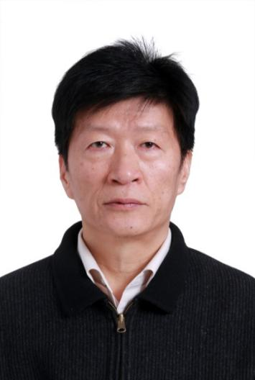
徐士新，研究员，硕士生导师
中国兽医药品监察所安全评价室主任。主要从事兽药安全评价方法和兽药/饲料添加剂的安全评价、临床药理、一般毒理和特殊毒理试验评价，兽药的药代动力学和残留检测方法研究，抗菌药物耐药性监测等工作。2003 年起至今被选为联合国粮农组织FAO/世界卫生组织WHO 食品添加剂联合专家委员会（JECFA）委员。现为国家食品安全风险评估专家委员会委员，国家农产品质量安全标准审评委员会委员，中国兽药典委员会委员，农业农村部兽药评审专家库专家，农业农村部兽药残留与耐药性控制专家委员会委员、执行委员、兽药残留分委员会副主任委员，中国畜牧兽医学会兽医药理暨毒理学分会副理事长，中国畜牧兽医学会动物药品学分会副理事长兼秘书长。

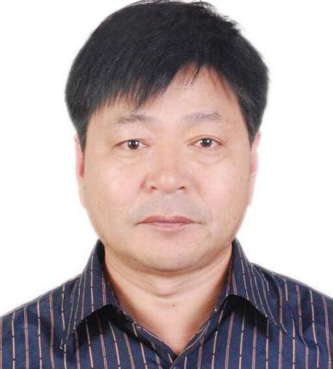
吴延功，研究员，硕士生导师
中国动物卫生与流行病学中心从事预防兽医学研究。2002年毕业于中国农业大学动物医学院预防兽医专业分子病毒学与免疫学获农学博士学位。1994年任农业部动物检疫所动保中心技术部主任，1999年在德国柏林自由大学深造，2006年在美国国家外来病中心培训。目前获农业部科技进步二等奖1项，省科技进步二等奖2项，省教委自然科学一等奖1项，青岛市科技进步一等奖1项，青岛市科技进步二等奖1项，山东省畜牧科技进步一等奖1项，山东农科院科技进步三等奖1项；获得13项鉴定成果。编写国家标准1项，行业标准4项；发表论文100多篇，其中SCI 2篇，出版专著11部，获5项新兽药证书。

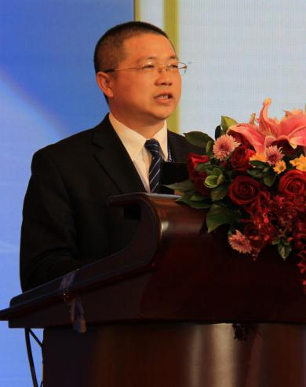
江厚生，董事长
北京生泰尔科技股份有限公司董事长。1990年至今致力于中兽药的研究与开发。1990-1995年任北京市兽医实验诊断所生化室主任，1995-1999年在中国兽医药品监察所工作。北京市中兽药工程技术研究中心的核心管理者，北京市企业技术中心主任，北京兽药行业协会理事长，中国兽药协会中兽药推进委员会秘书长，中国兽药协会药品专业委员会主任。2016年入选科技部“创新人才推进计划--科技创新创业人才”，北京市科委“北京市百名领军人才”；2017年入选第三批国家“万人计划”领军人才，北京市“高创计划”科技创新与创业领军人才。从事兽药行业28年，为国家从根源上解决食品安全问题做出了巨大贡献。

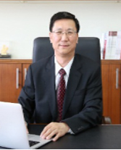
王进圣，副总经理
山东凤祥股份有限公司副总经理、养殖中心总经理，高级畜牧师，凤祥集团博士后科研工作站博士后导师。2008-2013年期间任国家肉鸡产业技术体系北京综合试验站站长。从事畜牧养殖行业30多年，具有畜牧行业的科研、生产、管理工作丰富经验。致力于白羽肉鸡健康养殖、疾病净化，全面构建生物安全体系，推动公司管理和技术创新。获得专利26项，获得科技成果4项，其中《鸡舍干洗清洁技术的研究与应用》对我国目前的养殖环保压力具有重要的现实意义和社会效益。2016年获美国科宝公司颁发的“父母代种鸡群培育最佳成就”奖。

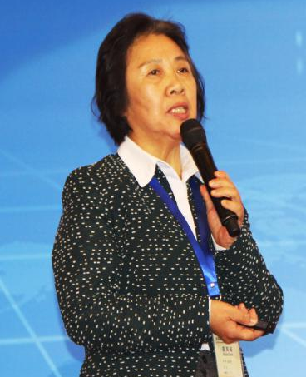
魏建平，博士
大连成三集团首席技术官, 全国农业专家库专家。连续多年当选中国畜牧兽医学会禽病学分会理事。研究领域主要包括：蛋鸡和肉鸡集约化饲养的技术管理与传染病的控制技术；免疫与防疫技术研究,黏膜免疫技术研究；肉鸡药残控制技术研究与应用；鸡舍建设和鸡舍设备最佳配置的研究；鸡舍环境控制对肉鸡生长的影响。曾参加农业部组织的“出口肉鸡产品质量安全控制技术研究与应用”项目，对国内出口企业药残控制技术进行过系统的调查，并对国内外药残控制技术进行过深入的了解。参编《出口肉鸡生产技术》一书，受到了广大畜牧兽医科技工作者的喜爱。

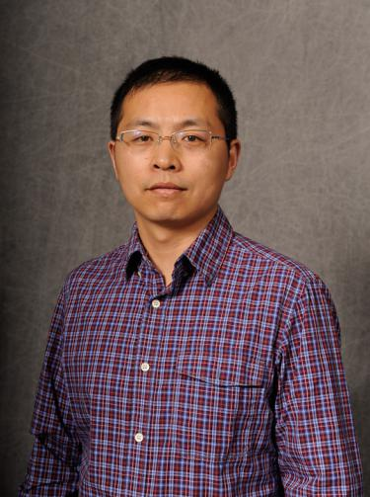
许毅，博士，畜牧师
新希望六和禽旺养殖服务公司总经理。拥有畜牧行业多学科背景，涵盖动物营养，饲料配方及加工工艺，及农场管理实践；具备国际教育背景以及十年国内外饲料行业从业经验 ；熟悉畜牧一体化养殖体系，擅长家禽一条龙生产及各生产环节的细节管理 ；发表了8篇英文学术会议摘要，参加10次国际学术会议（美国家禽协会年会，世界家禽协会年会，美国南部家禽协会年会）演讲，2013年荣获美国家禽协会（圣地亚哥）杰出研究生科研奖，13次组织国际及跨地区大型培训（6次美国，3次泰国，4次中国饲料工业南北交流），作为14项动物营养研究课题主要负责人发表24篇中英文科技期刊论文，同时在业内组织举办了大量的行业培训讲座以及饲料技术讲座。在国际交流过程中为30余位外籍专家做了超过千小时的英语技术讲座口译。在家禽养殖端申请专利40余项，已授权25项。

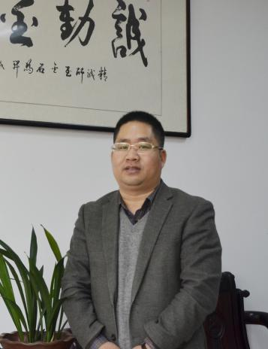
巩新民，副总裁
山东益生种畜禽股份有限公司董事、副总裁兼董秘。1995年9月-1999年7月毕业于山东农业大学；1999年至今山东益生种畜禽股份有限公司。

主持人简介

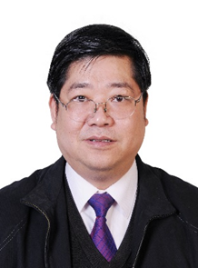
张宏福，研究员，博士生导师
中国农业科学院北京畜牧兽医研究所研究员，中国农业科学院“家畜营养与调控”首席科学家，动物营养学国家重点实验室常务副主任，农业部动物营养与饲料学重点实验室（综合性）常务副主任，农业部转基因动物及饲料安全监督检验测试中心（北京）副主任，中国动物营养学会副理事长，国家肉鸡产业技术体系生产与环境控制研究室主任。先后主持国家自然科学基金、科技支撑、863等课题20余项。先后获得国家科技进步二等奖（第一完成人），省部级奖9项，发表论文220余篇，其中在Scientific Reports、Plos ONE、Proteome Science、Frontiers in Microbiology、BMC Genomics、Food & Function、Journal of Animal Science、Poultry Science等SCI、EI期刊上发表论文多篇。出版《动物营养与饲养标准》、《仔猪营养生理与饲料配制技术》、《饲料营养研究进展》等著作13部，获得专利17项，软件著作权2项。

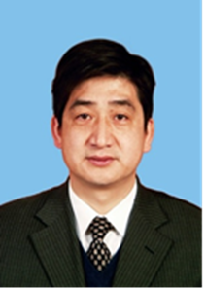
李绍钰，研究员，硕士生导师
河南省农业科学院畜牧兽医研究所副所长，二级研究员，享受国务院特殊津贴专家，国家肉鸡产业技术体系岗位科学家，兼任中国畜牧兽医学会动物营养学分会常务理事、家禽营养专委会副主任，河南省畜牧兽医学会常务理事、学术副主委、饲料营养学分会理事长，《动物营养学报》及《河南农业科学》编委。长期从事动物营养需求、饲料营养价值评定、环境与健康养殖等研究工作，先后主持和参加30多项国家和省、部级科研课题，获得国家科技进步二等奖1项，河南省科技进步二等奖3项，三等奖2项，发表论文70余篇，出版著作8部。


宋敏训，研究员
山东省农业科学院家禽研究所副所长、所党委副书记，三级研究员。山东省现代农业技术体系家禽产业创新团队首席专家，山东省禽病诊断与免疫重点实验室主任，山东省政府农业专家顾问团畜牧兽医分团成员，中国实验动物学会农业实验动物分会常务理事，中国畜牧兽医学会动物传染病分会理事，中国博士后基金评委，山东省禽流感防控专家组成员，山东省畜牧兽医学会禽病专业委员会、动物微生态分会副主任委员。2003年在美国佐治亚大学禽病研究中心、美国农业部东南禽病研究所做高级访问学者。主要从事家禽疫病诊断和防治技术的研究。主持完成了国家科技支撑项目、科技部国际合作项目、农业部公益性行业专项、国家自然基金、山东省自主创新重大专项、山东省科技攻关项目20余项。获得山东省科技进步二等奖1项、三等奖6项，发表SCI 13篇、核心期刊150余篇，主编、参编著作11部，获新兽药证书、发明专利及软件著作权32项。

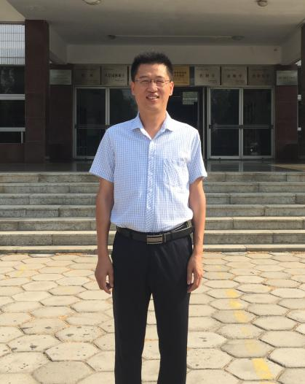
李玉保，教授，硕士生导师
聊城大学畜禽疫病防控技术研究中心主任，聊城市科技特派员，中国畜牧兽医学会兽医病理学分会理事，中国畜牧兽医学会动物传染病学分会理事。研究方向为动物疫病防控技术研究、中兽药发酵技术。2001年山东农业大学兽医专业获得农学学士，2001-2006年南京农业大学兽医病理专业硕博连读。2005年7月-2006年1月，以访问学者身份在德国汉诺威兽医学院进行禽舍微生物播散控制技术研究。现主持完成国家自然科学基金1项，第二位参与完成国家自然科学基金1项，主持完成山东省自然科学基金2项，现主持山东省自然科学基金1项，主持横向课题8项。近年来，在专业学术刊物上共发表论文40余篇。
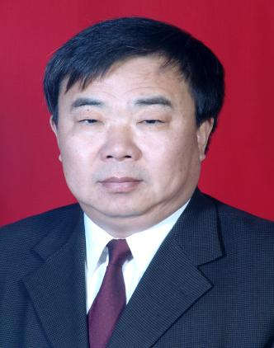
逯岩，研究员
山东省人民政府农业专家顾问团畜牧分团团长、山东省畜牧业协会秘书长，中国畜牧兽医学会家禽学分会常务理事、山东畜牧兽医学会常务理事等。主要从事家禽品种资源保存和创新利用研究，先后培育了鲁禽99、矮小型黄羽肉鸡、817肉鸡、鲁禽1号、鲁禽3号，其中鲁禽1号和鲁禽3号麻鸡配套系获得国家品种证书。先后主持承担国家科技支撑计划、国家公益性农业行业专项、山东省良种工程重大课题等重大科研项目。获得省（部）级以上科技成果6项，其中山东省科技进步一等奖1项、三等奖1项。发表学术论文50多篇（SCI论文5篇），出版著作6部。制定国家农业行业标准1项，山东省地方标准11项。培育的肉鸡新品种年出栏量超过10亿只，对我国肉鸡业品种结构调整发挥了重要作用。2003被评为山东省千名知名技术专家。

